Учреждение образования
«БЕЛОРУССКИЙ ГОСУДАРСТВЕННЫЙ ТЕХНОЛОГИЧЕСКИЙ УНИВЕРСИТЕТ»
Распределённые и облачные системы. Лабораторная работа №5 «Настройка сетевого окружения для развертывания облачной инфраструктуры OpenNebula»
Студент: Козека Е. М.
ФИТ 4 курс 4 группа
Преподаватель: Бернацкий П. В.
Минск 2025
Включаем и загружаем ОС на обеих машинах.
Сразу после установки ОС в системах как правило настроено получение IP адресов по DHCP. При этом предполагается, что DHCP сервер должен работать в сети, к которой подключается сетевой интерфейс. В среде VMWare Workstation имеются собственные DHCP сервера. Посмотреть диапазон назначаемых IP адресов этими DHCP серверами можно с помощью редактора виртуальной сети гипервизора VMware WorkStation. Для его вызова необходимо в строке меню WorkStation выбрать Edit/Virtual Network Editor.
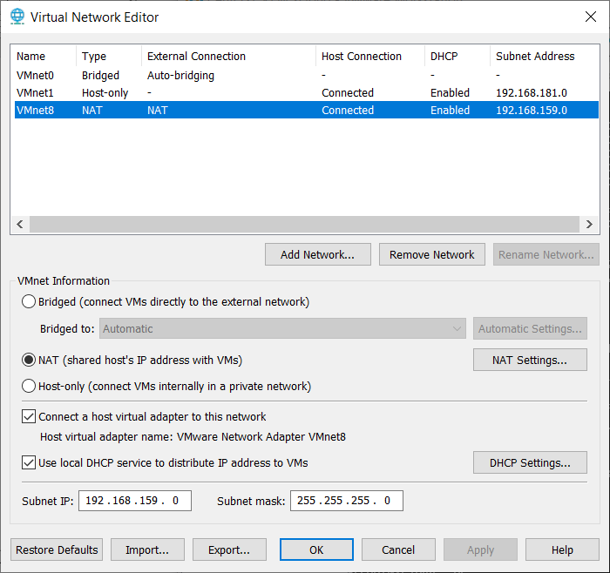
Рисунок 1 – Редактор виртуальной сети гипервизора VMware WorkStation
В окне редактора виртуальной сети находим коммутатор, к которому подключена ВМ, и смотрим диапазон адресов, назначенный коммутатору, кликнув кнопку DHCP Settings.
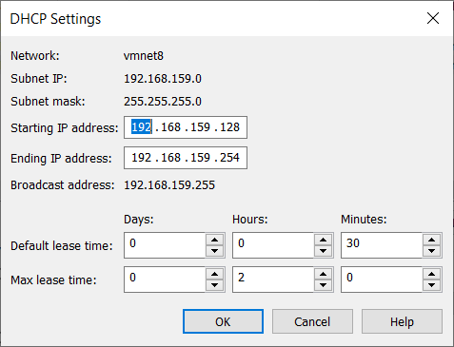
Рисунок 2 – Диапазон назначаемых IP адресов
Видим, что диапазон назначаемых адресов по DHCP: 192.168.159.128 – 192.168.159.254.
В WorkStation принят следующий порядок использования имеющихся виртуальных коммутаторов, указанный в таблице 1.
Таблица 1. Виртуальные коммутаторы гипервизора VMware WorkStation
№  п. п. | Обозначение виртуального коммутатора в VMware WorkStation | Назначение коммутатора | Соответствующий вариант сетевого подключения сетевого адаптера (сетевой карты) в настройках виртуальной машины
1 | VMnet0 | Мостовое подключение к сетевой карте хозяйской машины. | Bridged: Connected Directly to Physical Network
2 | VMnet1,  VMnet2-VMnet7 | Подключение к частной сети виртуальных машин, изолированной от внешних сетей.  Подключение к изолированному сетевому сегменту, организованному в среде VMware WorkStation | Host-only: A private network shared with the host  Custom: Specific virtual network  VMnet1 LAN Segment: 192.168.181.128 – 192.168.181.254
3 | VMnet8 | Подключение к сетевой карте хозяйской машины в режиме NAT с назначением адреса ВМ по протоколу DHCP | NAT: Used to share host’s IP address  DHCP:  192.168.159.128 - 192.168.159.254
Определим IP адреса назначенных сетевым интерфейсам виртуальных машин.
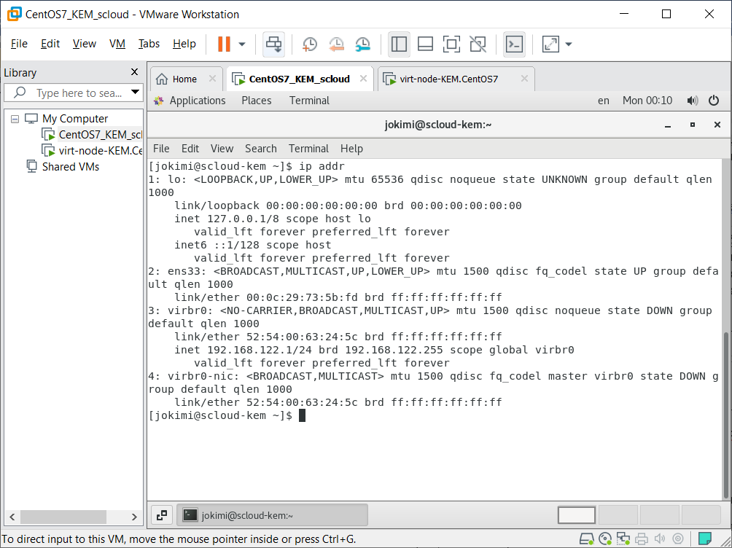
Рисунок 3 – Команда «ip addr»
IP-адрес не назначен, поэтому надо включить сеть, для чего кликаем по кнопке, расположенной справа в верхней строке окна рабочего стола, в результате откроется окно, в котором выбираем строку «Wired Off», после чего появится пункт Connect.
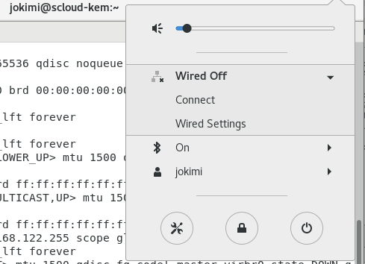
Рисунок 4 – Включение беспроводной сети
Сетевая карта будет подключена к ВМ, по DHCP ей будет назначен IP-адрес из диапазона, указанного в настройках VMNet8.
Определяем текущее имя узла и текущий маршрут по умолчанию.
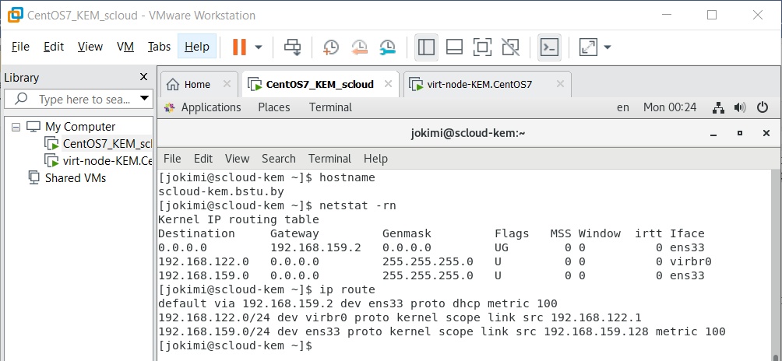
Рисунок 5 – Команды «hostname», «netstat -rn» и «ip route»
Определяем адреса DNS-серверов, настроенных в системе. Для этого необходимо просмотреть содержимое файла /etc/resolv.conf.
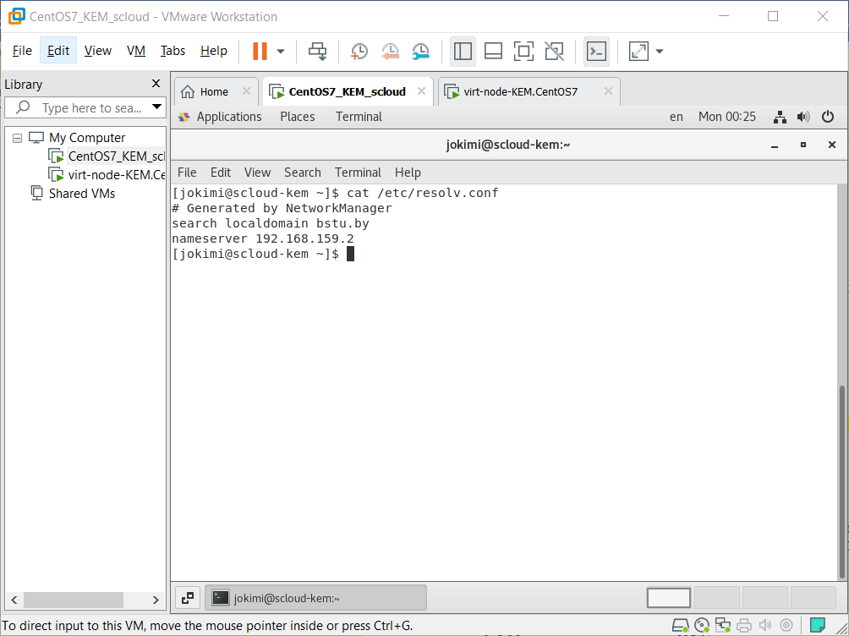
Рисунок 6 – Командa «cat /etc/resolv.conf»
Адрес сервера DNS указан в строке «nameserver».
Проверяем связи между ВМ.
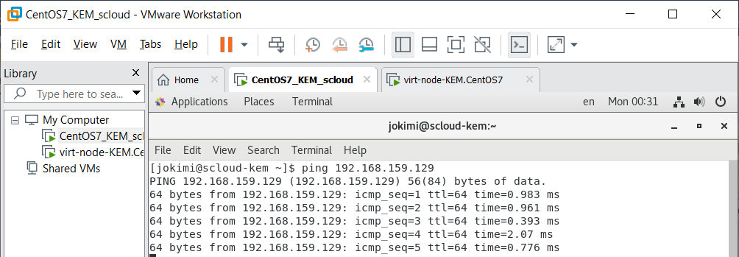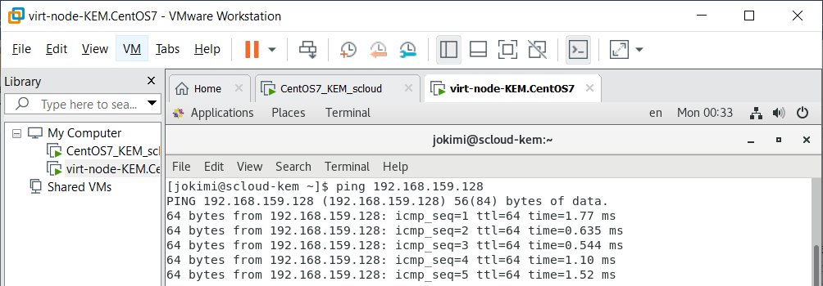
Рисунок 7 – Пинг scloud > virt-node (сверху) и virt-node > scloud (снизу)
Проверяем доступ к Internet из обеих ВМ.
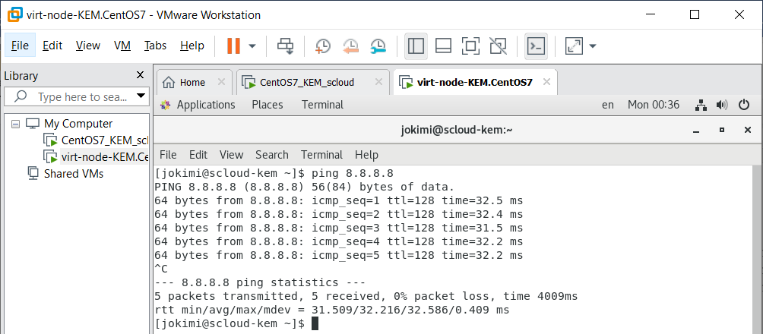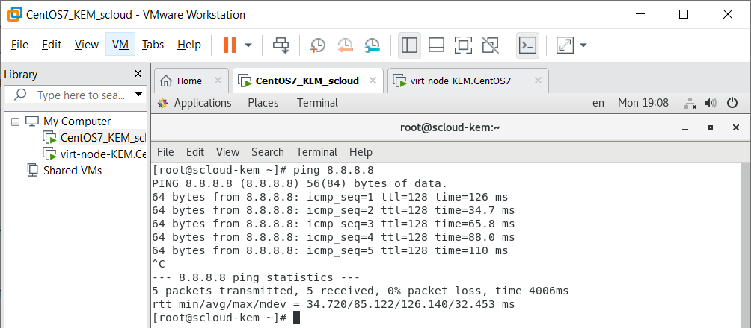
Рисунок 8 – Пинг 8.8.8.8 из обеих ВМ
В таблице 2 указаны текущие сетевые настройки ВМ.
Таблица 2. Текущие сетевые настройки ВМ
№  п. п. | Имя ВМ в Library VMware WorkStation | hostname | IP address.  MAC address | Gateway.  Доступ к Internet | Virtual Switch | Адреса DNS
1 | scloud_  CentOS7 | localhost. localdomain | 192.168.159.128/24  00:0c:29:73:5b:fd | 192.168.159.2  Есть | VMnet8 | 192.168.159.2
2 | virt-node_  CentOS7 | localhost. localdomain | 192.168.159.129/24  00:0c:29:a2:93:eb | 192.168.159.2  Есть | VMnet8 | 192.168.159.2
Для дальнейшего выполнения работ по развертывания ПО облачных вычислений OpenNebula должны выполняться следующие условия:
Таблица 3. Необходимые условия
№  п.п. | Условие | Выполнение условия
1 | Адреса машин должны быть из одной подсети | Да
2 | Маршруты по умолчанию на обеих ВМ должны совпадать | Да
3 | Машины должны быть подключены к одному и тому же виртуальному коммутатору | Да
4 | Между машинами должен выполняться обмен пакетами с помощью команды ping | Да
5 | Должны быть назначены адреса серверов DNS, которые должны быть доступны и работоспособны | Да
6 | Каждая машина должна иметь связь с Интернет для того, чтобы можно было установить ПО OpenNebula и дополнительное ПО | Да
Проверяем доступность репозиториев ОС с ВМ узлов облака, обновляем репозитории.
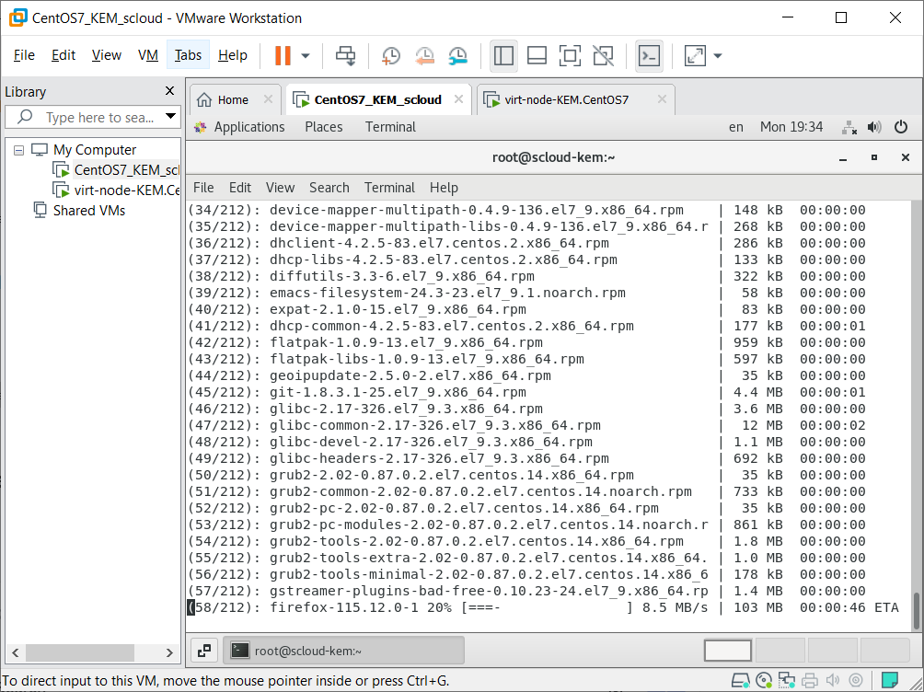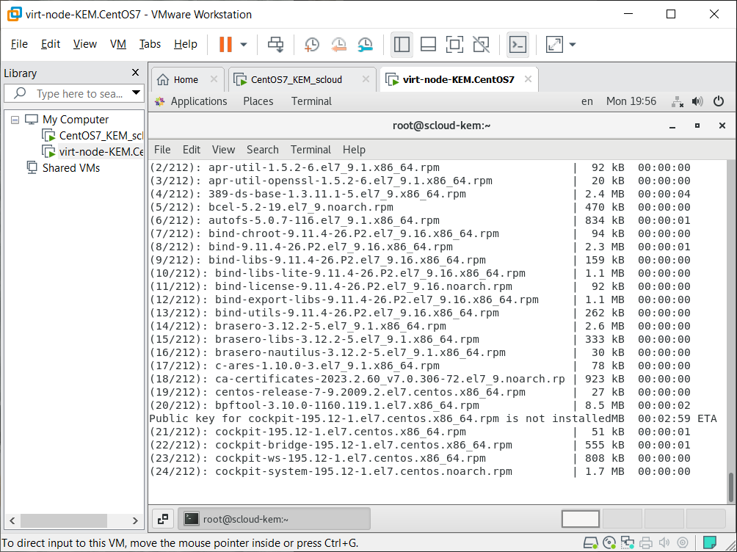
Рисунок 9 – Обновление репозиториев на обеих ВМ
Отключаем Selinux.
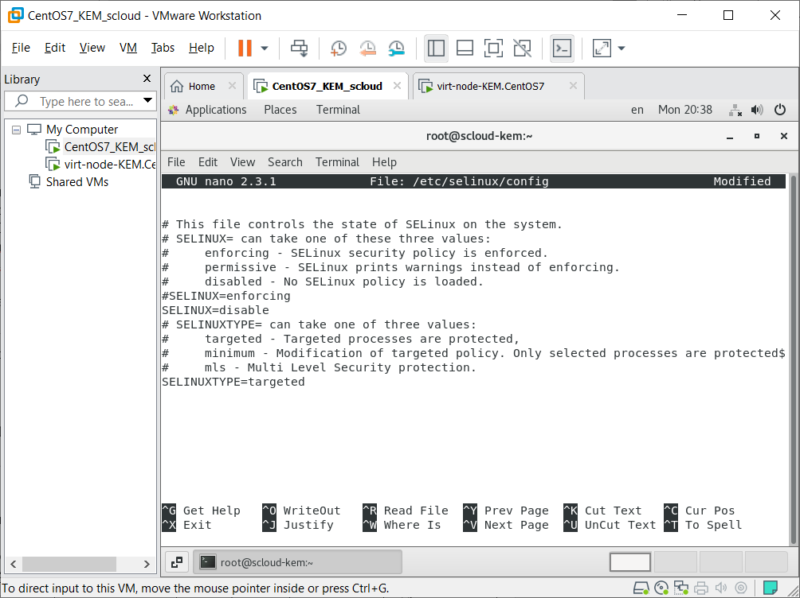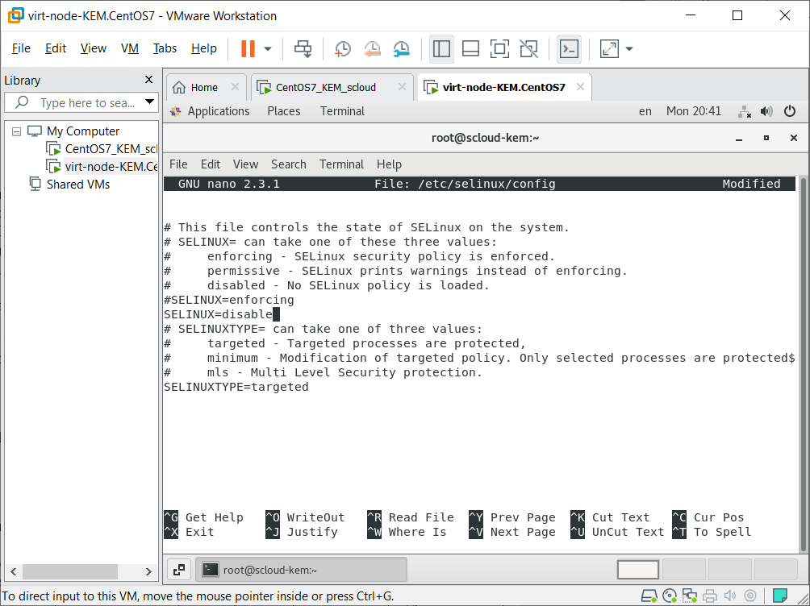
Рисунок 10 – Редактирование файла конфигурации Selinux на обеих ВМ
После изменения этого файла перезагружаем машину.
Таблица 3. Требуемые сетевые настройки ВМ.
№  п.п. | Имя ВМ | hostname | IP address | Gateway | Virtual Switch | Адреса DNS
1 | Scloud-CentOS 64-bit | scloud.kem.bstu.by | 192.168.159.128/24 | 192.168.159.2 | VMnet8 | 192.168.159.2
2 | Virt_node-CentOS 64-bit | virt-node. kem.bstu.by | 192.168.159.129/24 | 192.168.159.2 | VMnet8 | 192.168.159.2
Настраиваем включение сетевого адаптера при старте системы в CentOS.
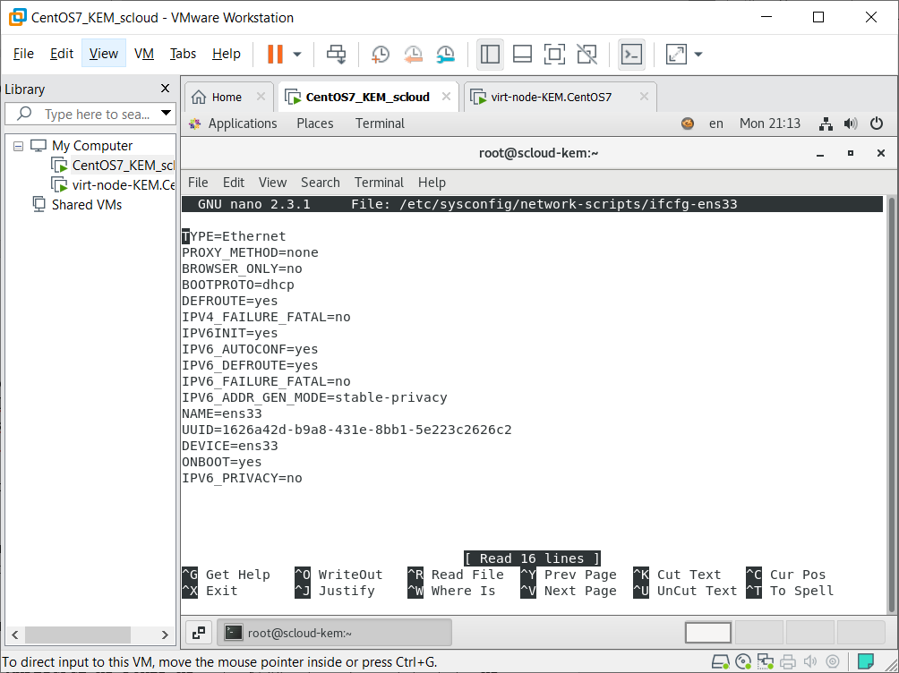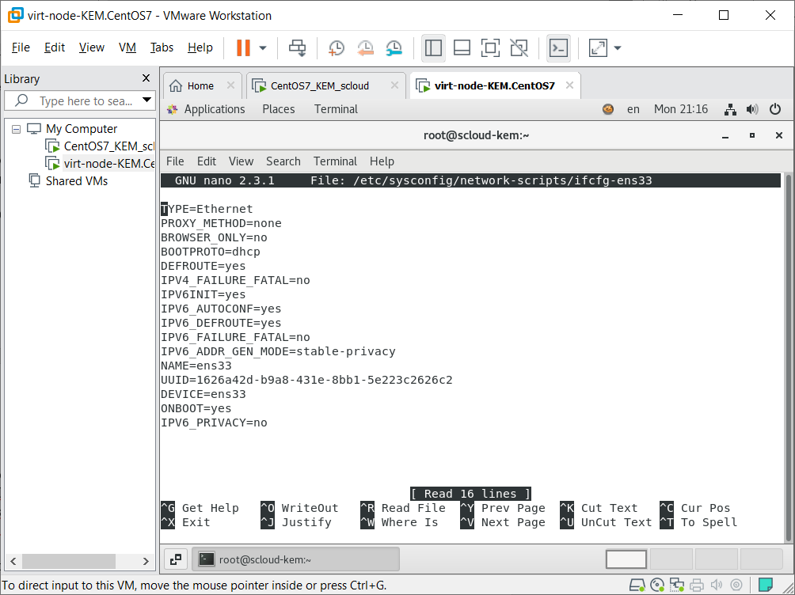
Рисунок 11 – Редактирование файла ifcfg-ens33 на обеих ВМ
После изменения этого файла перезагружаем машину. Проверяем состояние сетевых интерфейсов.
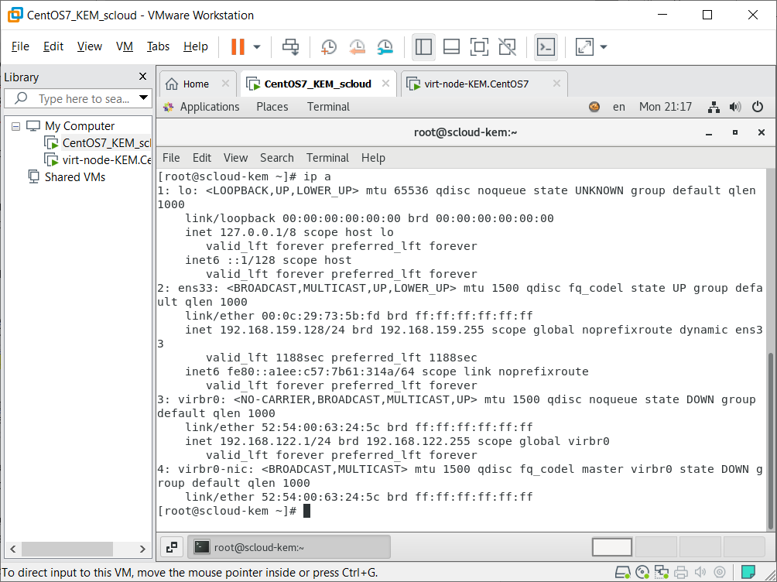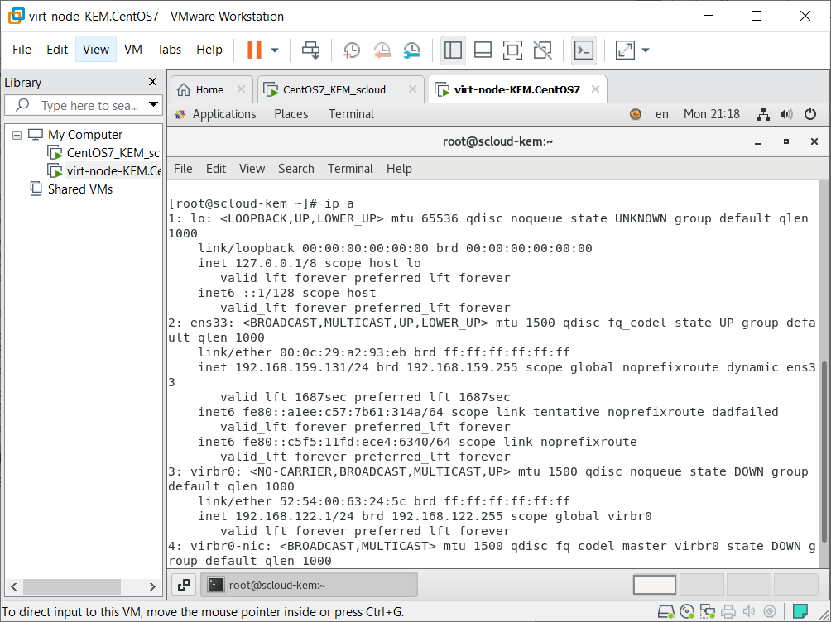
Рисунок 12 – Команда «ip a» на обеих ВМ
Убеждаемся, что IP-адрес назначен на интерфейс ens33. Устанавливаем имя хоста.
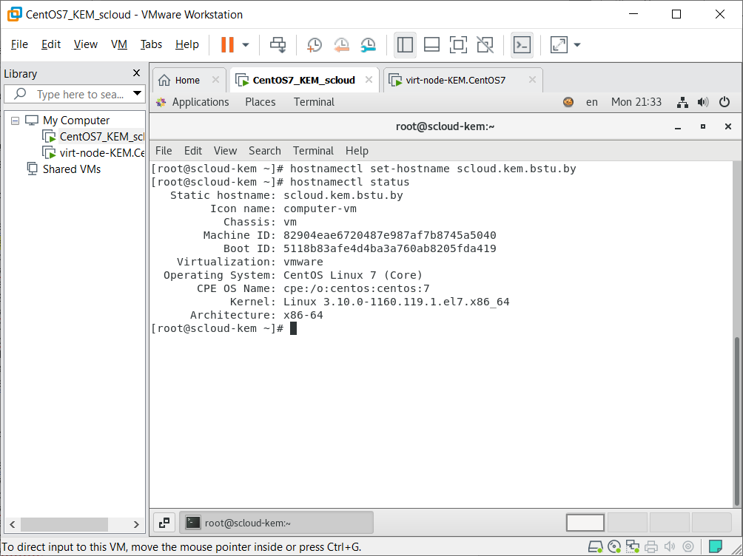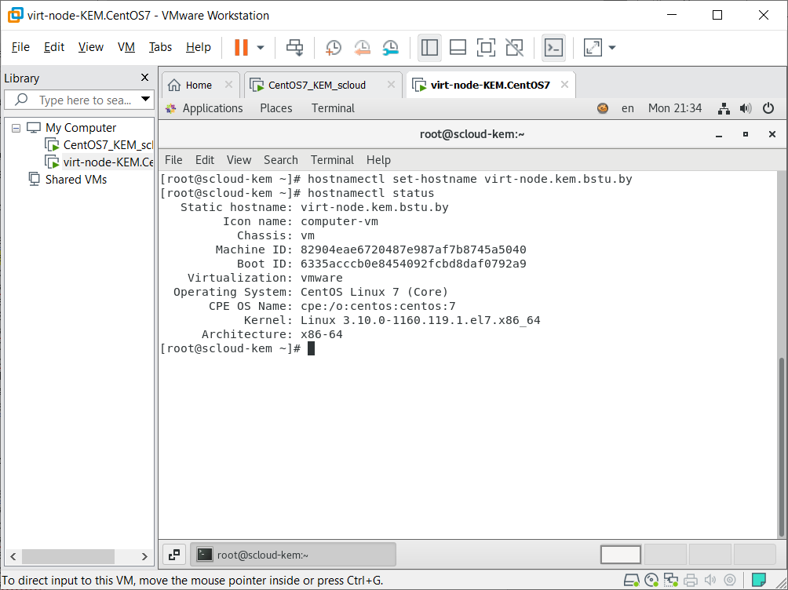
Рисунок 13 – Команды «hostnamectl set-hostname» и «hostnamectl status» на обеих ВМ
После выполнения команд перезагружаем машину.
Проверяем работоспособность службы DNS.
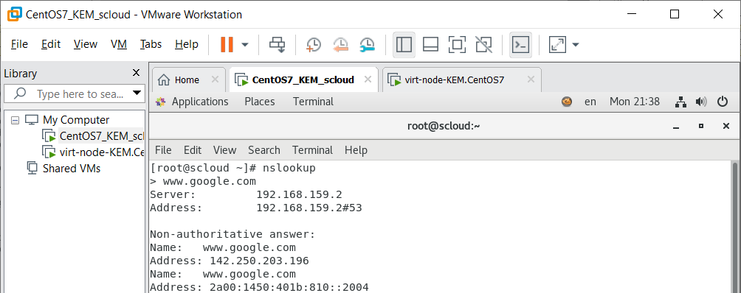
Рисунок 14 – Команда «nslookup > www.google.com»
Проводим статическое назначение серверов DNS.
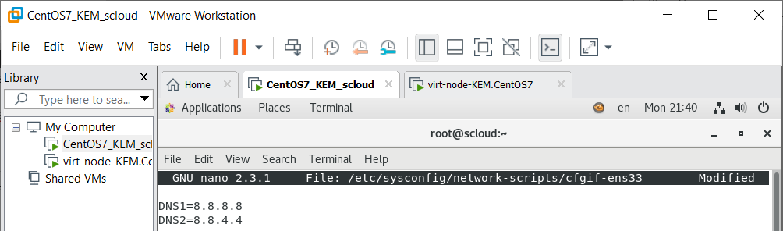
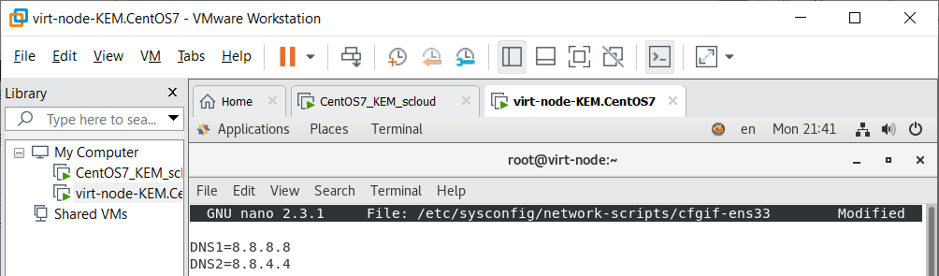
Рисунок 15 – Установка DNS1 и DNS2
Устанавливаем Midnight Commander (mc). Это маленькая, но весьма полезная утилита, существенно облегчающая работу по администрированию Unix и Unix- подобных ОС. Установить ее можно с помощью команды: # yum install mc.
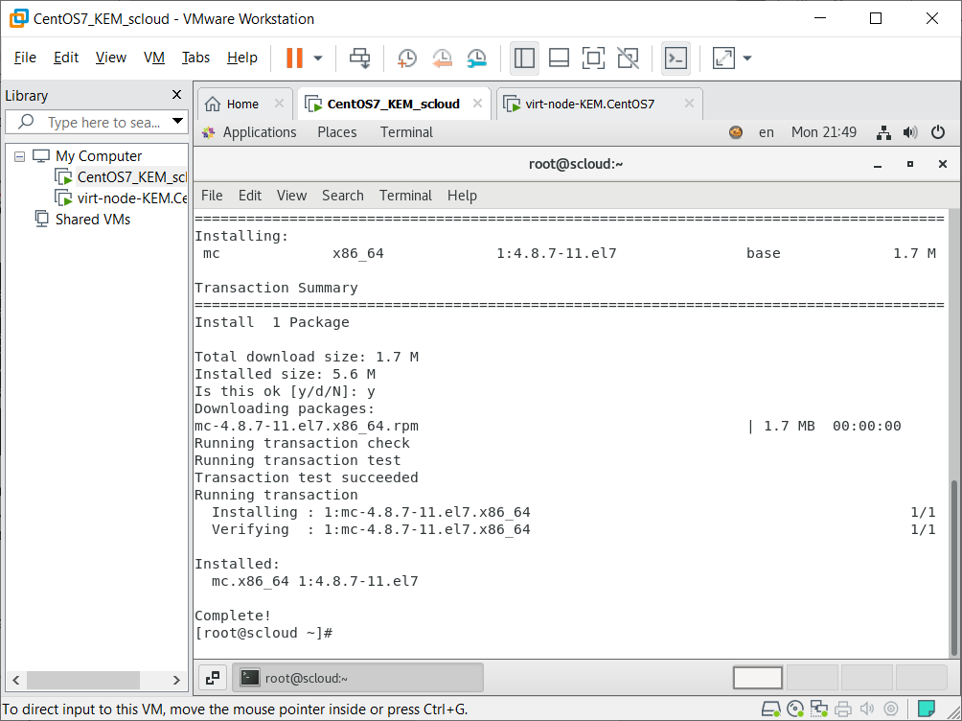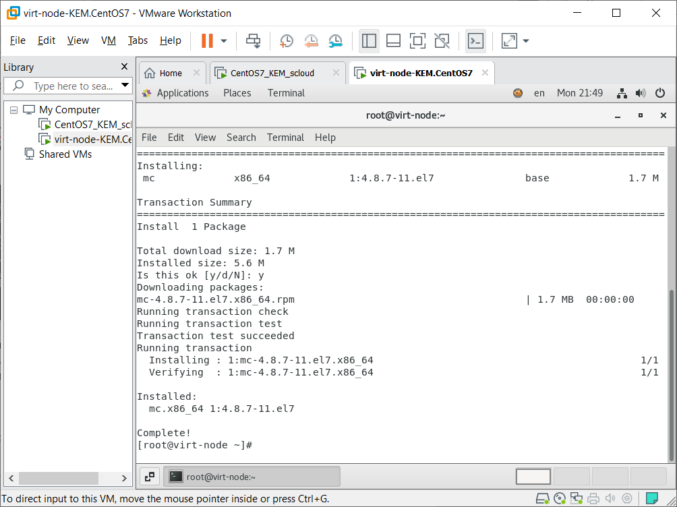
Рисунок 16 – Установка Midnight Commander на обе ВМ
Запустить на выполнение эту программу можно с помощью команды: # mc.
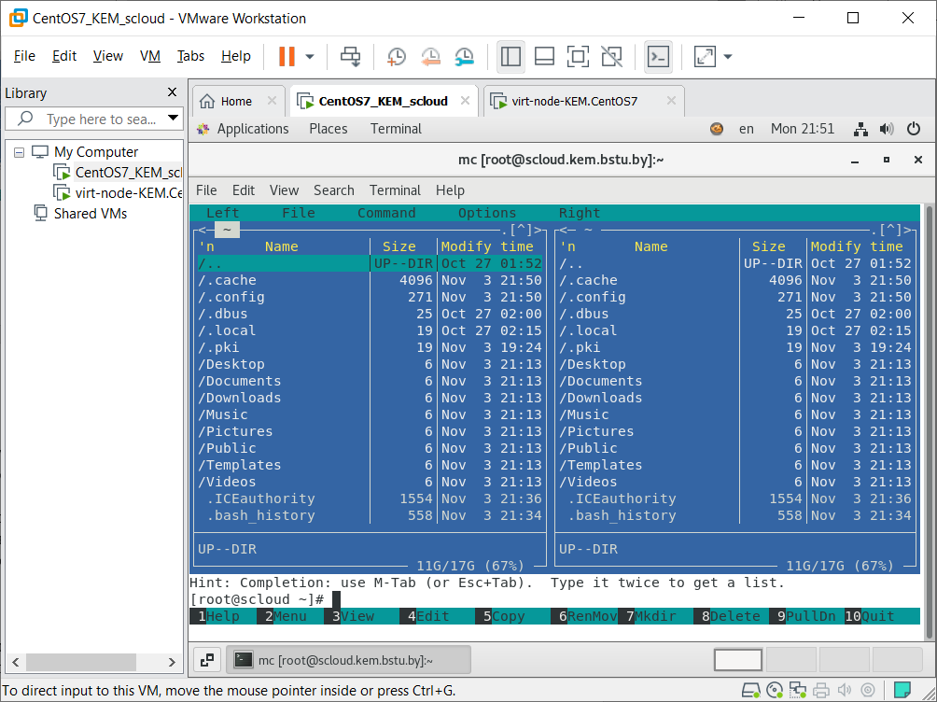
Рисунок 17 – Интерфейс Midnight Commander

